Рисунки – метафоры
- Рисунки «Замок» и «Ключи» (затрагиваемая проблема - необходимость в индивидуальном подходе к ребенку, в знаниях психологических закономерностей детского развития; методы воспитания).



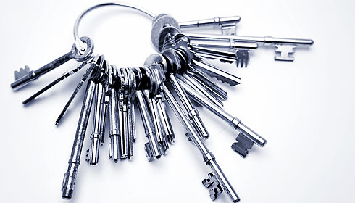

Сопроводительный текст:
- Посмотрите на предложенный рисунок (демонстрируется замок) и скажите, что на нем изображено.
- Замок (родители).
- Правильно, замок. Какой это замок?
- Замок - как замок. Самый обычный. Железный. Закрытый и т.д. (родители).
- Но только замок закрыт. Что же нужно для того, чтобы открыть этот замок?
- Ключ (родители).
- Хорошо. Вот и связка ключей (демонстрируется второй рисунок). Любым ли ключом можно открыть предложенный замок?
- Нет (родители).
- Возможно, даже в этой связке нет нужного нам ключа. Для каждого замка существует свой ключ, с помощью которого можно открыть предложенный замок. Для чего же я все это говорю? С чем же можно сравнить замок и ключи, обсуждая сегодняшнюю тему родительского собрания.
- Замок – это ребенок, а ключи – методы воздействия на ребенка, методы воспитания, формы и приемы взаимодействия с ним (родители).
- Для того чтобы ребенок открылся нам, необходимо правильно подобрать тот единственный ключик, т.е. метод взаимодействия с ним. Об этом и пойдет речь на сегодняшнем родительском собрании. Возможно ли замок открыть другим способом, не применяя ключи?
- Да, возможно (родители).
- Конечно же, возможно. Например, с помощью, ножовки, лома, топора, хитроумной отмычки. Эти методы можно отнести к варварским, т.к. их применение обязательно приводит к поломке замка. То же самое происходит и с ребенком, его психикой, когда в отношении него применятся неправильные, варварские методы воспитания и воздействия.

- Рисунок «Яйцо» (затрагиваемая проблема – возрастной кризис, например кризис 3-х лет).

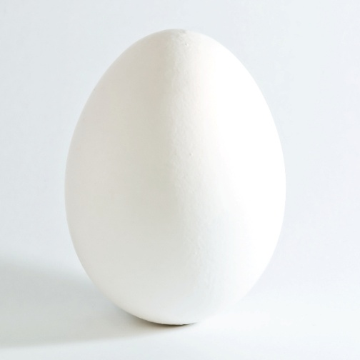

Сопроводительный текст:

- Для того, чтобы лучше понять, почему же наступает кризис 3-х лет я предлагаю представить цыпленка, еще не вылупившегося из яйца. Как вы думаете, как он чувствует себя в скорлупе? Безопасно ли ему? Хватает ли ему питательных веществ?
- Скорее, да (родители).
- Но, не смотря на это, в определенный момент цыпленок разрушает скорлупу, чтоб выбраться наружу. Почему, как вы думаете?
- Иначе он просто задохнулся бы под ней. Закончились питательные вещества, он растет и т.д. (родители).
- Правильно! Постоянная опека родителей для ребенка – это такая же скорлупа. Ему тепло, ему уютно и безопасно под ней. До определенного момента она ему необходима. Но ребенок растет, меняясь изнутри, и приходит день, когда он сознает, что скорлупа начинает мешать его росту. Поэтому ребенок начинает оказывать противодействие прежним условиям, начинает разрушать эту скорлупу, чтобы продолжить свое дальнейшее развитие. Что и проявляется в кризисе 3-х лет.

- Рисунки «Лебедь, рак и щука» и «Тройка лошадей» (затрагиваемая проблема - отсутствие последовательности в воспитании, единства требований к ребенку).

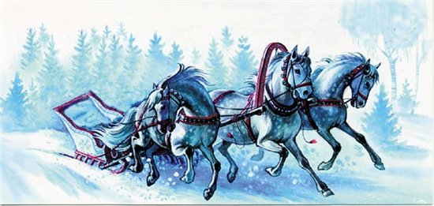

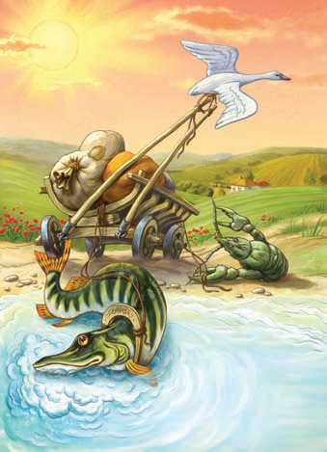

Сопроводительный текст:

- Говоря о методах воспитания детей, мне хочется, чтобы вы сегодня определили для себя один из главнейших принципов воспитания. Для этого посмотрите на предложенные изображения и сравните их. Что происходит на каждой из картин?
- На первой картине изображен сюжет басни С. Крылова «Лебедь, рак и щука», в которой каждый запряженный тянет в свою сторону. Каждый из них старается, «вылезая из кожи вон», но воз так и не сдвинется с места. На второй же картине изображена тройка лошадей в одной упряжке. Их движения слажены, как у единого целого. Тройка стремительно летит, преодолевая все препятствия (родители).
- С какими двумя типами семей можно сравнить эти два рисунка?
Родители высказывают свои предположения.
- Первая картина напоминает семью, в которой каждый занимается воспитанием ребенка, исходя из собственных принципов, собственного желания. В подобной ситуации все члены семьи предъявляют ребенку часто противоречивые между собой требования, а также проявляют непоследовательность в воспитании: сегодня требуют от ребенка одно, завтра – другого, после завтра – третье. В такой семье ребенок учится манипулировать родными, становится нервозным.
Вторая картина напоминает семью, действующую в процессе воспитания слажено, сообща, двигаясь к одной цели – гармоничному развитию ребенка. В этой семье соблюдается главный принцип воспитания – согласованное последовательное предъявление требований к своему малышу. В такой семье ребенок чувствует себя комфортно, уверен в себе, не тревожится по пустякам, т.к. всегда знает, как поступят его родители.

- Рисунок «Рюкзак» (затрагиваемая проблема - подготовка ребенка к школе).

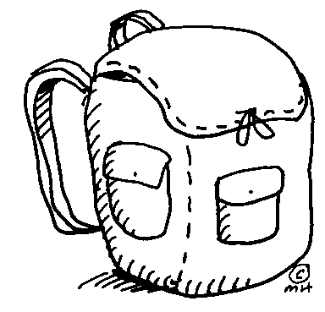

Сопроводительный текст:

- Что изображено на рисунке?
- Рюкзак (родители).
- Зачем человеку может понадобиться рюкзак?
- Для того, чтобы пойти в поход (родители).
- Что обычно кладут в рюкзак, собираясь в поход?
- Разное. Много всего. Все то, что может понадобиться в походе (родители).
- Согласитесь ли вы с тем, что от того, как мы соберем рюкзак, может зависеть успех нашего мероприятия (похода), а в отдельных случаях - и наша жизнь в походе?
- Да (родители).
- Каждый человек к сборке рюкзака подходит индивидуально: один положит только все необходимое, и оно действительно пригодится в походе; другой отнесется к сборке рюкзака несерьезно – упустит что-то, понадеявшись на случай; третий – перегрузит свой рюкзак, и его ноша будет только мешать в походе.
У кого-то из вас возникнет вопрос, а зачем мы обсуждаем процесс сборки рюкзака? Как это связано с сегодняшним родительским собранием?
Родители высказывают свои предположения.
Рюкзак в нашем случае – это ребенок. А поход – предстоящее ребенку обучение в школе. Вы, я думаю, согласитесь с тем, что как мы подготовим ребенка к школе, насколько серьезно подойдем к этому процессу, будет зависеть его дальнейшая жизнь в школе – особенно в первый год обучения. Если мы несерьезно отнесемся к процессу сборки «рюкзака» (т.е. к подготовке малыша к учебе), упустим что-то, или вообще не будем готовить его, в школьной жизни обязательно возникнут трудности. Так, например, отсутствие элементарных знаний у ребенка об окружающем его мире, недостаточное развитие памяти, внимания, воображения отрицательно повлияют на процесс усвоения новых знаний, а как следствие – пострадает успеваемость.
Противоположная ситуация, когда родители стараются как можно больше «запихнуть» в ребенка при подготовке к школе всевозможных знаний и умений, также нежелательна. В этом случае перегружается его нервная система, становится нервным, кроме этого, ребенок теряет интерес к процессу обучения (зачем ему учиться, ведь, он и так умеет писать и читать).

